23.04.2020
- Ćwiczenia z elementem czworakowania; leżenie przodem na kocyku. Na sygnał przesuwanie się w przód i w tył za pomocą odpychania się kończynami. Powtórzyć 3x.

- Zabawy GNIOTKIEM – usprawniające motorykę małą.
Do wykonania gniotka potrzebny nam będzie balon lub gumowa rękawiczka. Po wsypaniu mąki ziemniaczanej do balona powstanie tzw. Gniotek Czyli zabawka zmieniająca swoje kształty pod wpływem dotyku. Warto ją odrobinę ożywić np. dorysowując flamastrem oczy, usta i dokładając czuprynę np. z włóczki.
- Kreci domek – zabawa ćwicząca zmysł dotyku, pamięć wzrokową i spostrzegawczość. Potrzebujesz: Stół, duży koc, różne warzywa i owoce lub przedmioty codziennego użytku, zabawki. Zasady: Dziecko jest krecikiem. Mieszka pod ziemią (czyli chwilowo pod stołem, na którym leży i zwiesza się z boków koc). W krecim domku jest ciemno, kret niewiele w ogóle widzi. Ale może ze swojego domku wystawiać łapki i coś złapać. Dorosły podsuwa różne przedmioty. Dziecko nie wychodzi z kopca, ale samym dotykiem (bez podglądania!) musi rozpoznać kształty i nazwać to, co dostało się w jego ręce.
- Kochane dzieci wczoraj w bajce występowała myszka, dzisiaj też mam dla Was bajkę jesteście ciekawi o czym lub o kim dzisiaj bajeczka? Zapraszam do czytania i ćwiczenia.

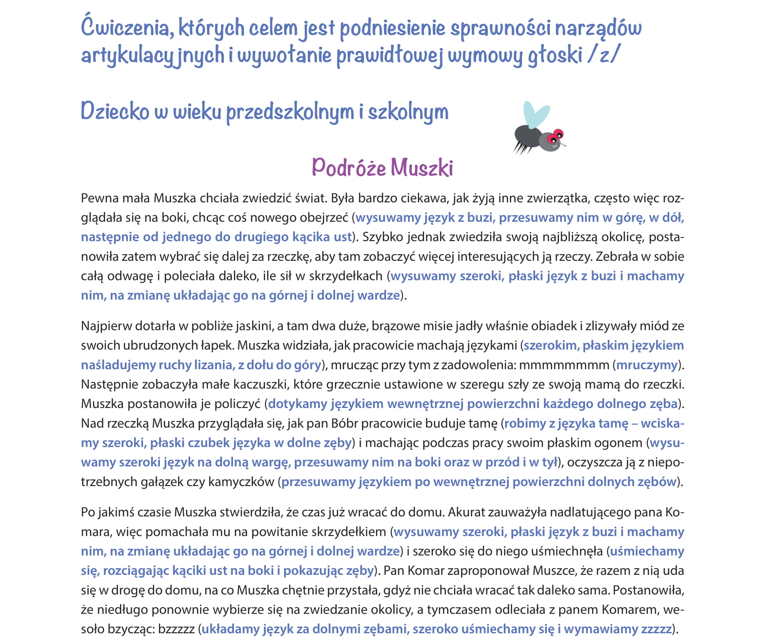
I co podobała się bajeczka?

Chciałam Was dzisiaj zabrać na wycieczkę pociągiem, ale takim innym. Jest to pociąg ze zwierzątkami. Pobawcie się ich odgłosami, a może oprócz odgłosów naśladujcie ich ruchy a rodzice niech odgadują jakie to zwierzę. Miłej zabawy.

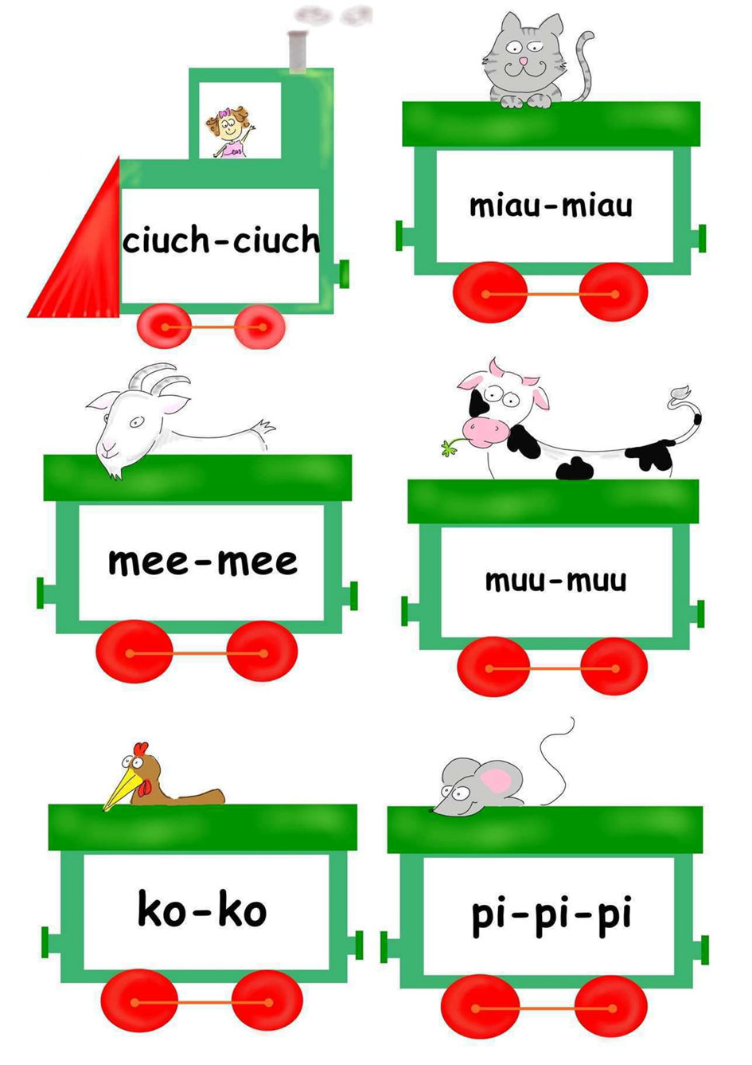

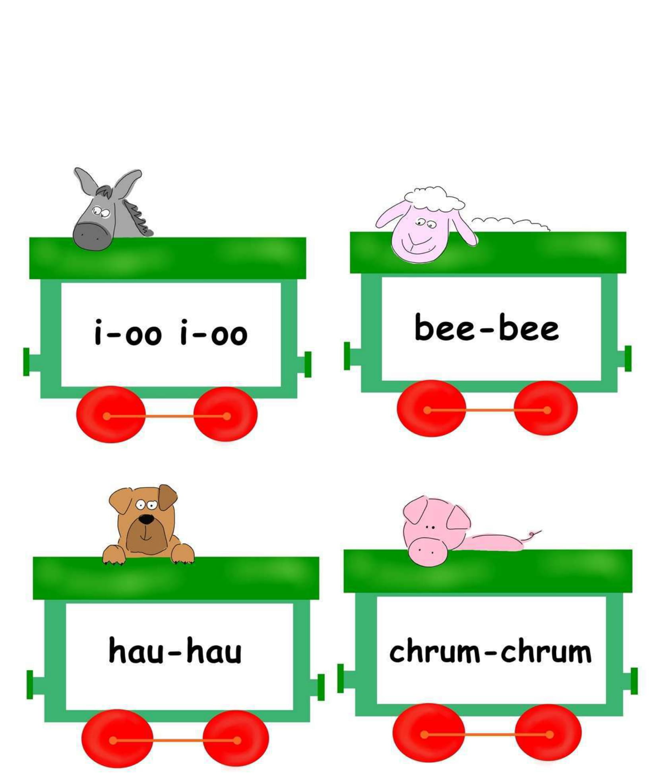

To były zwierzęta, ale nie możemy kochani zapominać o ćwiczeniach poprawnej wymowy. Tak we wcześniejszych ćwiczeniach proszę rodziców o wpisanie wybranych wyrazów (mogą to być wyrazy z różnymi głoskami jakie znajdują się w zeszytach) obok cyfr, a dzieci kolorując kółka powtarzają wyrazy. Drodzy rodzice młodsze dzieci – te które na terapii miały wprowadzane nazwy czynności mogą kolorować kółka powtarzając nazwy czynności.

